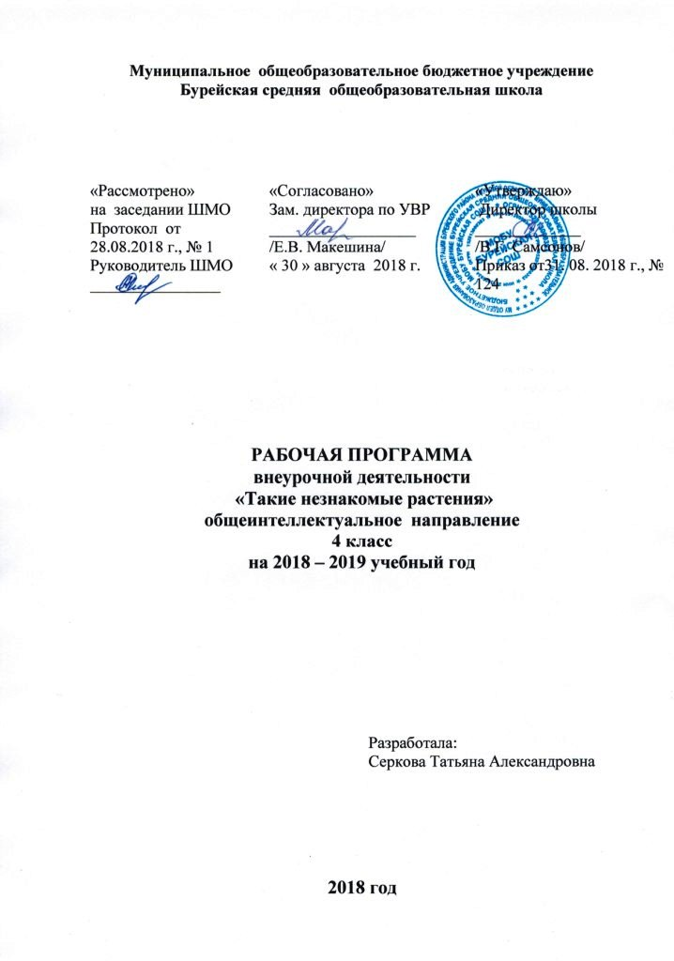

Личностные и метапредметные результаты освоения
курса внеурочной деятельности «Такие незнакомые растения»

Личностные
- Оценивать жизненные ситуации (поступки людей) с точки зрения общепринятых норм и ценностей: учиться отделять поступки от самого человека.
- Объяснять с позиции общечеловеческих нравственных ценностей, почему конкретные простые поступки можно оценить как хорошие или плохие.
- Самостоятельно определять и высказывать самые простые общие для всех людей правила поведения (основы общечеловеческих нравственных ценностей).
- В предложенных ситуациях, опираясь на общие для всех правила поведения, делать выбор, какой поступок совершить.
- Осознавать ценность природы и необходимость нести ответственность за её сохранение, соблюдать правила экологического поведения в природе.
- Пользоваться простыми навыками самоконтроля и саморегуляции.
- Систематизировать представления о растениях, приобретут опыт эмоционально окрашенного отношения к природе.

Метапредметные
Результаты | Обучающиеся научатся: | Обучающиеся получат возможность научиться:
регулятивные | - планировать свои действия;  - осуществлять итоговый и пошаговый контроль;  - адекватно воспринимать оценку учителя;  - различать способ и результат действия. | - проявлять познавательную инициативу;  - самостоятельно находить варианты решения творческой задачи.
познавательные | - осуществлять поиск нужной информации для выполнения художественной задачи с использованием учебной и дополнительной литературы в открытом информационном пространстве, в т.ч. контролируемом пространстве Интернет;  - высказываться в устной и письменной форме;  - анализировать объекты, выделять главное;  - осуществлять синтез (целое из частей);  - проводить сравнение, классификацию по разным критериям;  - устанавливать причинно-следственные связи;  - строить рассуждения об объекте. | осуществлять расширенный поиск информации с использованием ресурсов библиотек и Интернета
коммуникативные | - Учиться выполнять различные роли в группе (лидера, исполнителя, критика).  - умение координировать свои усилия с усилиями других.  • формулировать собственное мнение и позицию;  • договариваться и приходить к общему решению в совместной деятельности, в том числе в ситуации столкновения интересов;  - задавать вопросы;  - допускать возможность существования у людей различных точек зрения, в том числе не совпадающих с его собственной, и ориентироваться на позицию партнера в общении и взаимодействии;  - учитывать разные мнения и стремиться к координации различных позиций в сотрудничестве | - учитывать разные мнения и интересы и обосновывать собственную позицию;  - понимать относительность мнений и подходов к решению проблемы;  - аргументировать свою позицию и координировать ее с позициями партнеров в сотрудничестве при выработке общего решения в совместной деятельности;  - с учетом целей коммуникации достаточно точно и полно передавать партнеру необходимую информацию как ориентир для построения действия

Содержание курса внеурочной деятельности, с указанием форм организации учебных занятий, основных видов деятельности

Перечень и название  раздела и тем | Формы организации учебных занятий | Основные виды деятельности
Ввведение (1ч)  Роль растений в жизни человека | фронтальная, групповая, индивидуальная работа, работа в парах, группах, практические занятия, защита ученических проектов. | -организовывать свою деятельность:  - осуществлять сотрудничество в малoй группе, договариваться, помогать друг другу в совместной работе, исполнять разные социальные роли;  - использовать полученные знания и умения в схожих и новых ситуациях;  - анализировать предложенные задания;  - формулировать возникающие проблемы, искать пути их решения, отбирать оптимальный способ выполнения проекта, обосновывать выбор оптимального решения;  - выполнять практическую работу с опорой на рисунки, схемы;  - искать информацию в приложении учебника, книгах, энциклопедиях, журналах, Интернете;  - обсуждать и оценивать результаты своей работы и работы одноклассников, исправлять свои ошибки.
Разнообразие растений (8ч)

Разнообразие растений, самые древние растения, первые наземные растения. Роль комнатных растений в жилом помещении. Нужны ли ядовитые растения. Условия существования растений. Экскурсия в осенний лес и изготовления гербария.

Строение растений (16ч.)

Как устроено растение, виды листьев, строение листа. Лист – фабрика энергии. Побег – его строение, видоизменение. Экскурсия в зимний лес. Роль цветов в жизни человека. Разнообразие цветок, хитрости цветов, праздник цветов. Семя – его строение, состав, значение. Цветочные часы.

Размножение растений (9ч.)

Различные способы размножения растений. Условия прорастания и определение всхожести семян. Прививка растений.

Календарно-тематическое планирование

№ п/п | Тема раздела | Тема урока | Кол-во  часов | Дата
 |  |  |  | план | факт
1 | Ввведение  /1ч/ | Роль растений в жизни человека | 1 | 05.09
2 | Разнообразие растений  /8 часов/ | Разнообразие растений .  Самые древние растения | 1 | 12.09
3 |  | Первые наземные растения. | 1 | 19.09
4 |  | Растения у тебя дома.  Значение растений. | 1 | 26.09
5 |  | Ядовитые растения, нужны ли они? | 1 | 03.10
6 |  | Условия для существования растений. | 1 | 10.10
7 |  | Изготовление гербария. | 1 | 17.10
8 |  | Экскурсия «Осенний лес» | 1 | 24.10
9 |  | Определение растений в кабинете | 1 | 31.10
10 | Строение растений  /16 часов/ | Как устроено растение | 1 | 07.11
11 |  | Оформление альбома «Строение растений» | 1 | 14.11
12 |  | Лист, особенности строения. | 1 | 21.11
13 |  | Виды листьев. | 1 | 28.11
14 |  | Лист- фабрика энергии. Космическая роль растений. | 1 | 05.12
15 |  | Отпечатки листьев | 1 | 12.12
16 |  | Побег, его строение | 1 | 19.12
17 |  | Такие разные побеги. Видоизменение побегов. | 1 | 26.12
18 |  | Экскурсия «Зимний лес» | 1 | 09.01
19 |  | Для чего нужны цветы? | 1 | 16.01
20 |  | Рассматривание различных цветов. | 1 | 23.01
21 |  | Хитрости цветов. | 1 | 30.01
22 |  | Праздник цветов. | 1 | 06.02
23 |  | Семя. Строение и состав семени. | 1 | 13.02
24 |  | Значение семени. | 1 | 20.02
25 |  | Движение растений. Цветочные часы. | 1 | 27.02
26 | Размножение растений  /9ч./ | Размножение растений | 1 | 06.03
27 |  | Способы вегетативного размножения растений. | 1 | 13.03
28 |  | Размножение семенами.  Разнообразие семян. | 1 | 20.03
29 |  | Значение семян. | 1 | 03.04
30 |  | Условия прорастания семян | 1 | 10.04
31 |  | Определение всхожести семян | 1 | 17.04
32, 33 |  | Хитрости семян .  Распространение семян | 2 | 24.04  08.05
34 |  | Как можно привить несколько растений на одном? | 1 | 15.05

